רבקה זהר וארז לב ארי
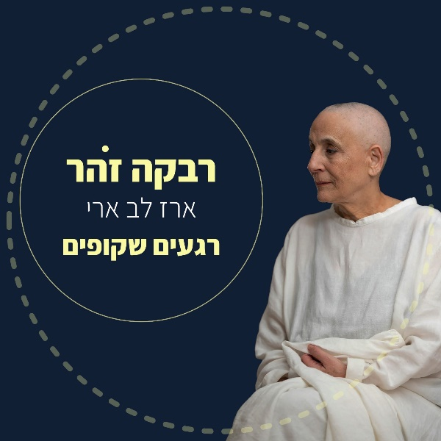
שיר חדש מתוך אלבום חדש לרבקה זהר שיוצא השבוע

רבקה זהר, מהקולות הגדולים והמרגשים של המוזיקה הישראלית, מוציאה בסוף השבוע הקרוב אלבום חדש שממשיך לספר את סיפורה
בלחן, במילים ובנשמה.

בשלוש השנים האחרונות עבדה רבקה על אלבום חדש, כולו דואטים עם אמנים אחרים, ביחד עם המפיק המוזיקלי אודי תורג'מן.
מתוכו יצא לרדיו "שמש מזהב", דואט מרגש במיוחד עם אברהם טל.
כעת, כמה ימים לפני יציאת האלבום החדש היא משחררת את "רגעים שקופים", ביחד עם ארז לב ארי, מהזמרים יוצרים המוכשרים בארץ.

האלבום החדש "רסיסים של אור", אשר ייצא בסוף השבוע הקרוב, 21.8, כולל כולו שיתופי פעולה מסקרנים ומיוחדים של רבקה עם אריק סיני, אתי אנקרי, לאה שבת, רז שמואלי, שי צברי וגם עם אודי תורג'מן, המפיק המוסיקלי של האלבום.

האלבום נוצר בתקופה לא פשוטה ומאתגרת בחייה של רבקה.
השירים מציירים תקופות בחייה של רבקה – מחשבות, תמונות מהחיים
והתבוננות עצמית.
כותבי הטקסטים הם שחר הדר, לירון דניאל רבי, אודי תורג׳מן ועובדיה חממה.

לפרטים נוספים: חגית נוביק סלומון 050-2343030

